Calculabilité

Que peut on espérer (ou qu’il est inutile d’espérer) faire avec des ordinateurs ?

Il existe des problèmes (certains très simples) qu’on ne pourra jamais résoudre automatiquement, quels que soient la vitesse de calcul et la mémoire disponibles.

I Repères historiques de la calculabilité
- Wilhelm Schickard (1592 - 1635)}, professeur à l'Université de Tübingen (Allemagne), aurait dessiné les plans de la première machine à calculer (mécanique). Cette machine n'a pas été construite.
- Blaise Pascal (1623 - 1662), mathématicien et philosophe, construit à l’âge de 19 ans la Pascaline, première machine à calculer opérationnelle du XVIIe siècle
- Gottfried Wilhelm Leibniz (1646 - 1716), mathématicien et philosophe, développe aussi une machine à calculer. Il préconise des idées très modernes : la machine de calcul universelle, le schéma "entrée-calcul-sortie", la base 2 pour la représentation des nombres.
- Le métier à tisser de Joseph Marie Jacquard (1752 - 1834) est basé sur l'utilisation de cartes perforées, et est à l'origine des premiers programmes de calcul.
- Charles Babbage (1791 - 1871), professeur à Cambridge, construit la machine différentielle et imagine les plans de la machine analytique (machine programmable). Cette dernière peut être considérée comme précurseur des ordinateurs modernes, consistant d'une unité de contrôle, une unité de calcul, une mémoire, ainsi que l'entrée-sortie.
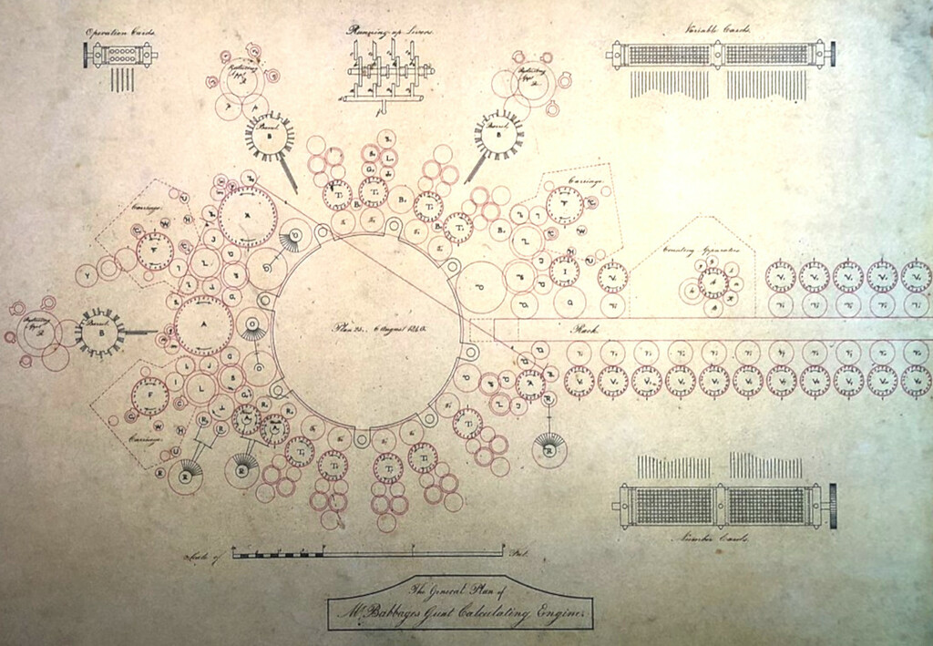

- Ada Lovelace (1815 - 1852), est une pionnière de la science informatique. Elle est principalement connue pour avoir réalisé le premier véritable programme informatique, lors de son travail sur un ancêtre de l'ordinateur : la machine analytique de Charles Babbage. Dans ses notes, on trouve en effet le premier programme publié, destiné à être exécuté par une machine, ce qui fait considérer Ada Lovelace comme le premier programmeur du monde. Elle a également entrevu et décrit certaines possibilités offertes par les calculateurs universels, allant bien au-delà du calcul numérique et de ce qu'imaginaient Babbage et ses contemporains. Elle est assez connue dans les pays anglo-saxons et en Allemagne, notamment dans les milieux féministes ; elle est moins connue en France, mais de nombreux développeurs connaissent le langage Ada, nommé en son honneur.
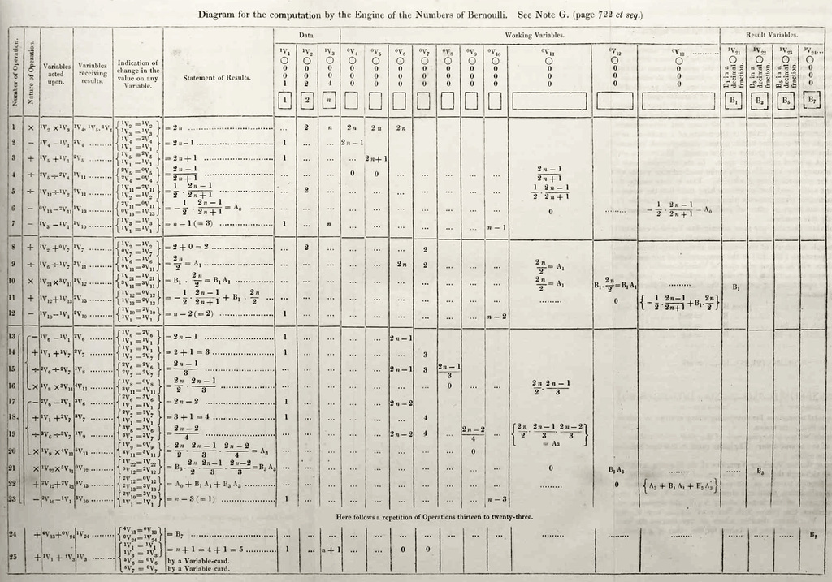

- David Hilbert (1862 - 1943}, mathématicien allemand. En 1900, Hilbert propose 23 problèmes dont certains ne sont pas résolus à ce jour. Il présente en 1920 un programme de recherche visant à clarifier les fondements des mathématiques : "tout énoncé mathématique peut être soit prouvé ou réfuté". Plus tard il énonce le "Entscheidungsproblem" : montrer de façon "mécanique" si un énoncé mathématique est vrai ou faux. Il faudra attendre 1936 pour qu'Alan Turing s'intéresse au problème n∘10 avec Church (dont il était le doctorant). Ils définissent rigoureusement la notion d'algorithme.
- Kurt Gödel (1906 - 1978), un des logiciens les plus fameux de l'histoire, répond en 1931 négativement quand au programme proposé par Hilbert, en montrant que tout système formel suffisamment puissant est soit incomplet, soit incohérent. Il montre ceci en construisant une formule qui exprime le fait qu'elle n'est pas démontrable.
- Alan Turing (1912 - 1954) et Alonzo Church (1903 - 1995) montrent indépendamment, en 1936, l'indécidabilité de l'Entscheidungsproblem.
Turing propose "la machine de Turing" comme modèle mathématique de calcul, et Church le lambda calcul. Ils énoncent le principe selon lequel tout ce qui est calculable peut être calculé sur un de ces deux modèles ("thèse de Church-Turing").
La Machine de Turing est inventée pour répondre au problème mathématique de la décidabilité proposé par Hilbert. Une machine de Turing a pour but de décrire les algorithmes. Il faut savoir que Turing ne verra pas de son vivant une réalisation concrète de sa "machine".
La machine imaginée par Alan Turing permet de modéliser le concept d’algorithme et donner une réponse négative au problème de la décision en logique du premier ordre posé quelques années auparavant par Hilbert et Ackermann.
Pour simplifier, est-il possible de trouver une méthode « effectivement calculable » pour décider si une proposition est démontrable ou non ?
Si ce problème mathématique est difficile, le fonctionnement de sa machine est abordable. Sa description est donnée dans un article publié en 1936 et intitulé :
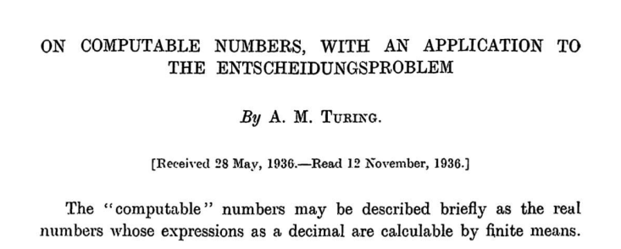

II La machine de Turing
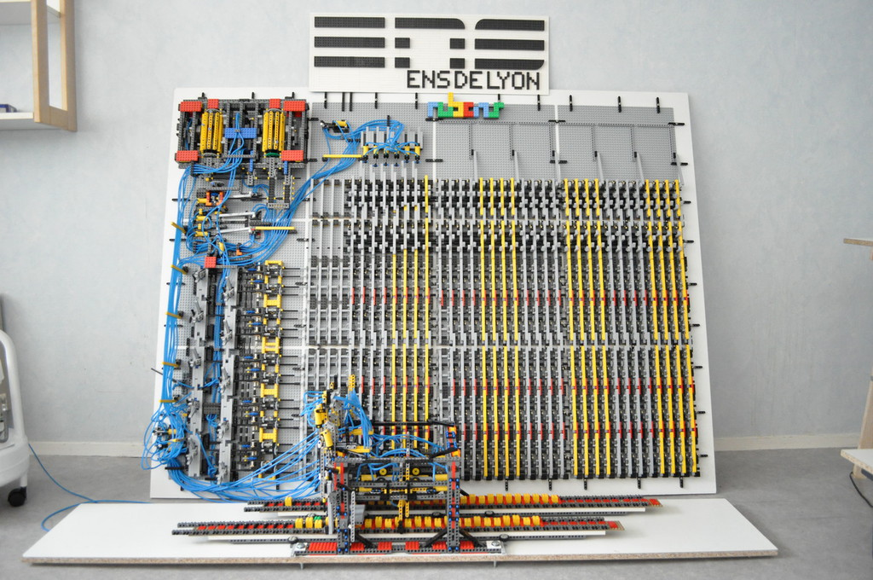

Deux vidéos à regarder :
  - Le projet Rubens, ENS de Lyon, http://rubens.ens-lyon.fr/
  - https://www.youtube.com/watch?v=L5O04P2ASRc

Cette machine, à l’origine, était uniquement une machine théorique puisque les ordinateurs qui auraient pu la simuler n’existaient pas encore. La machine de Turing a été imaginée dans le cadre d’un travail sur une définition précise de la notion de preuve formelle au cours des années 1930 (en 1936 pour la machine de Turing).
On peut qualifier d’apothéose de la machine de Turing la thèse de Turing-Church qui peut s’énoncer comme suit :
Toute fonction calculable l’est par une machine de Turing.
Comme un programme informatique peut être considéré comme une fonction calculable, il s’en suit que tout programme informatique peut être effectuée sur une machine de Turing.
En ce sens, la machine de Turing est universelle.
FONCTIONNEMENT
Une machine de Turing est assez simple à décrire. Il s’agit d’un mécanisme comportant une bande (mettons de papier) de longueur infinie dans les deux sens, sur laquelle une tête de lecture/écriture se déplace. La bande est découpée en cellules. Les symboles qui peuvent se trouver sur la bande (un symbole par cellule) forme l’alphabet de la machine de Turing.
A tout instant, une machine de Turing se trouve dans un état déterminé. Cet état est noté avec un caractère ou une suite de caractères.
Parmi ces états, deux ont un rôle particulier :
  - l’état initial qui est l’état de la machine de Turing avant que ses calculs ne commencent
  - l’état terminal qui est l’état qui indique que les calculs sont terminés.
Attention, on peut ne pas avoir d’état final, n’oublions pas que le ruban est infini.
Pour chaque état, et selon le symbole actuellement au niveau de la tête de lecture/écriture, la machine de Turing écrira un nouveau symbole à cet emplacement, changera d’état et déplacera la tête d’une cellule vers la gauche ou vers la droite.
L’ensemble des règles consistera donc à préciser quoi faire lorsque la machine est dans un certain état en train de lire un certain symbole.

Exemple1
état initial : i
état final :
deux symboles dans l’alphabet : • et〈vide〉.

État courant | Symbole lu | État de sortie | Symbole écrit | Déplacement
i | • | i | • | R
i | 〈vide〉 | a | • | R
a | • | t | • | R
a | 〈vide〉 | a | • | R

Supposons cette bande initiale :

• | • |  |  |  |  | • |  | • | •
∆

la flèche verticale ∆ représente la tête de lecture-écriture.

Etape suivante :

• | • |  |  |  |  | • |  | • | •
∆
On est toujours dans l’état i

Etape suivante :

• | • |  |  |  |  | • |  | • | •
∆
On est toujours dans l’état i

Etape suivante :

• | • | • |  |  |  | • |  | • | •
∆
On est passé à l’état a

Poursuivre la lecture autant que nécessaire.

Exemple2, on garde la même table, effectuer le même travail sur cette bande :

• |  |  |  | • | • | •
∆

Que fait cette machine de Turing ?
Graphe.
Cette machine de Turing peut être représentée par un graphe.
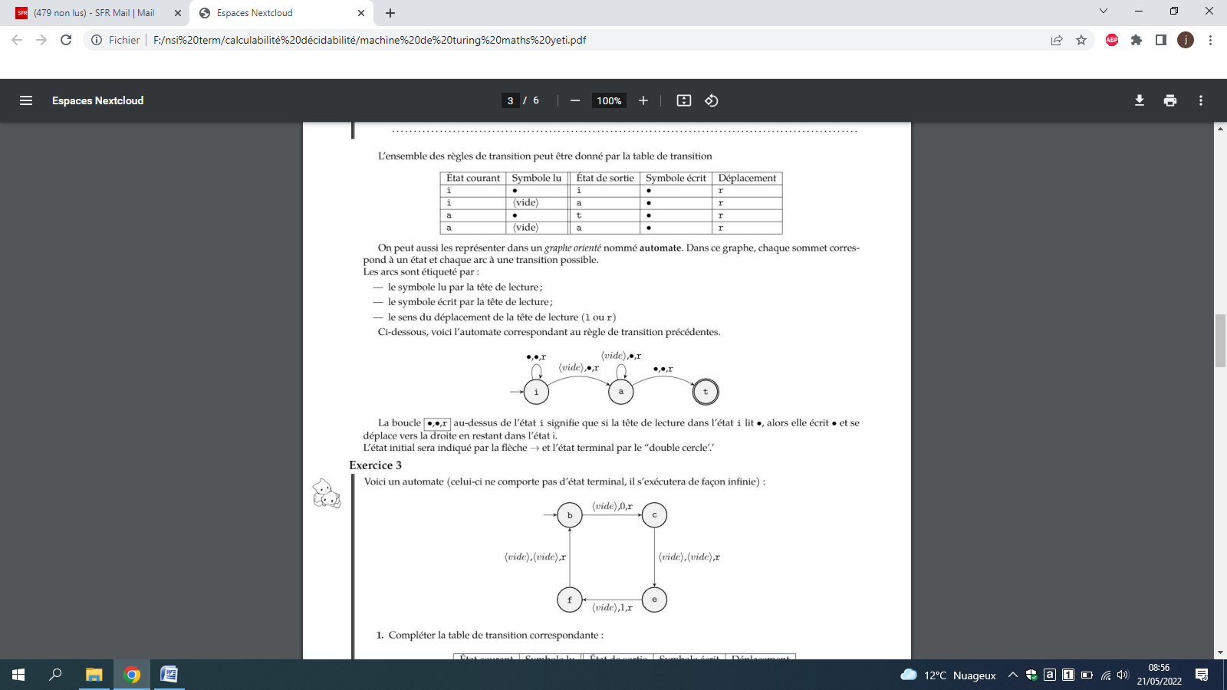
Exemple 3

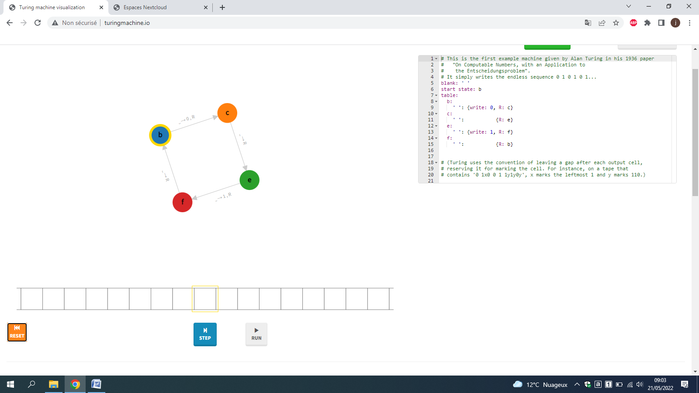
Le départ se fait sur une case vide (carré jaune), l’état initial est b (cercle jaune).
Le graphe indique, dans l’état b, si on lit un blanc, on écrit un ‘0’, on se déplace vers la droite.
Donnez la table de transition de cette machine de Turing.
Que fait cette machine ?

Cette table est obtenue sur : http://turingmachine.io/. Vérifiez le fonctionnement de cette machine, dans edit, choisir ‘repeat 01’.

Exemple4 :
  - étudier la machine binary increment (voir : http://turingmachine.io/)
  - faire le premier exercice proposé.
  - Créer une machine qui permet de doubler la valeur d’un entier.

Exemple5 :
ATTENTION, la tête de lecture est fixe, le ruban se déplace !
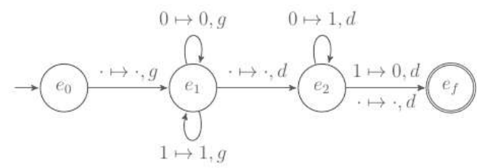
- Ecrire la table de transition de cette machine.
- Donner le résultat de cette machine pour ce ruban :

• | • | • | • | 1 | 0 | 1 | • | • | •
∆
- Idem pour ce ruban :

• | • | • | • | 1 | 0 | 0 | • | • | •
∆
- Que fait cette machine ?

